Государственное бюджетное общеобразовательное учреждение Ростовской области «Таганрогский педагогический лицей-интернат

ИССЛЕДОВАТЕЛЬСКАЯ РАБОТА
Тема: Виртуальная экскурсия:
«Александр I и Таганрог»

Автор работы:
Гончаренко Вениаминович,9«Б» Класс
Научный руководитель:
Зайчук Виктория Александровна
Учитель истории

г. Таганрог
2020 год
Содержание.
Введение………………………………………………………………………………...3
1.Описание маршрута……………………………………………………………...5
1.1.Пункт маршрута ул. Петровская……………………………………….......5
1.2.Пункт маршрута дом по Мечниковскому переулку № 10…………....6
1.3.Пункт маршрута дворец Александра I……………………………..…..6
1.4.Пункт маршрута Городской сад……………………………………….......7
1.5.Пункт маршрута Александровская площадь………………………….....8
1.6.Пункт маршрута Александровские торговые ряды………………….......9
1.7.пункт маршрута памятник Александру I……………………………......10
1.8.Пункт маршрута зал посвященный Александру I в историко–краеведческом музее города Таганрога, находящегося на ул. Фрунзе 41...10
Заключение………………………………………………………………...…..11
Список использованной литературы………………………………………...12

Введение.
Актуальность проекта. В нашем городе много памятников, значение которых нам не всегда понятно. Однажды, проходя мимо одного из них, мы заинтересовались кому же он посвящен, а узнав что Александру I императору Российскому, задались вопросом-почему именно в нашем городе стоит памятник, посвященный этому человеку. В этом году исполняется 193 года со дня кончины императора Александра I и, дабы почтить память Великого Государя, мы решили создать экскурсию по местам, которые так или иначе связаны с императором Александром I в Таганроге.
История Таганрога начала XIX века неразрывно связана с Александром I. Никогда, за исключением, пожалуй, эпохи Петра I, центральной властью не уделялось такого значительного внимания небольшому городу на берегу Азовского моря, как в первой четверти XIX века. Десятки указов, подписанных Александром I, были направлены непосредственно таганрогской администрации и были призваны способствовать развитию экономики города, совершенствованию системы его управления и благоустройству. И благодаря этому, к началу XIX века Таганрог стал крупнейшим внешнеторговым портом Юга России.
Особое значение для Таганрогского порта имел указ Александра I от 1 ноября 1807 года о создание Таганрогского таможенного округа, в состав которого вошли Керченская и Бердянская таможни с непосредственным подчинением таганрогскому градоначальнику, а также Ростовская и Мариупольская таможенные заставы. И указ от 12 мая 1808 года о создание в Таганроге коммерческого суда, одного из первых в Российской империи.
Так же, хочется отметить, что именно при Александре I были утверждены обязанности градоначальника в Таганроге, указом от 27 октября 1803 года. Император и позднее вникал в мельчайшие детали дел в таганрогском градоначальстве. Так же, в годы правления Александра I, был утвержден герб города в 1808 году. Наверное, это и многое другое, что было сделано государем для Таганрога, дает нам право говорить, что Александр I любимый император нашего города. Как мы знаем из истории нашего края, город наш был основан Петром I в 1698г., а вот памятник Петру был основан позже на двухсотлетие города, тогда как памятник Александру I, был торжественно открыт в октябре 1831 году, гораздо раньше, чем памятник основателю города…
Этот город, на берегу Азовского моря стал не только последним пристанищем императора, двадцать пять лет управлявшего Российской империей, но и городом, где родилась одна из самых интригующих легенд русской истории. Легенда о том, что жизненный путь Александра I не закончился в Таганроге. В жизни императора было много сложностей и противоречий, поэтому его скоропостижная смерть в маленьком городе за тысячу верст от столицы не вызвала подозрений. Она породила множество различных легенд, сходившихся в том, что царь не умер, а покинул престол, для того чтобы вести жизнь странника. В 1864 году в Сибири скончался старец Федор Кузьмич. Многие историки и писатели отождествляли его с императором Александром I. Вопрос об «уходе» от власти и сегодня продолжает волновать умы исследователей и литераторов, оставаясь неразрешимой загадкой.
Все это дает нам право считать, что экскурсия по Александровским местам нашего города, очень актуальна не только сегодня, но и должна быть востребована и интересна в дальнейшем. Пройдя по предложенному нами маршруту, турист сможет посмотреть на места, в которых бывал император, сможет полюбоваться теми красотами, которыми восхищался император. Мы познакомим нашего туриста с памятниками архитектуры, которые посвящены Александру I.
Цель проекта: создать экскурсию, которая будет полезна не только в рамках данного конкурса, но и привлечет интерес у различных экскурсионных групп.
Задачи проекта.
-Повышение культурного и образовательного уровня детей и подростков;
-Привлечение интереса обучающихся к истории и культуре родного города;
-Воспитание у обучающихся необходимости сохранять и беречь культурное наследие Таганрога.
Методологической основой проекта являются принципы историзма, научности, объективности и системности.
В качестве общенаучных методов применялись исторический и логический, структурный анализ. Из специальных методов были использованы: сравнительно-исторический, историко-системный.

Описание маршрута.
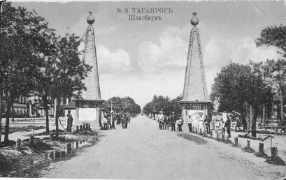Начать свою экскурсию мы решили с улицы Петровской, там, где когда-то начинался еще совсем небольшой, по нынешнем меркам, город Таганрог. В начале 1770-х годов в период возрождения Таганрога, на том месте, куда сходились многие степные дороги, ведущие в Троицкую крепость, была поставлена караульная будка и небольшой шлагбаум. Потом по обе стороны дороги, ведущей в город, были установлены два монументальных конусных столба, украшенных огромными позолоченными шарами, на которых сверху находились двуглавые орлы - государственный герб России. На стенах пирамидообразных стелл, обращенных к городу, были установлены гербы Таганрога. Утвержденный в 1808 году герб Таганрога представляет - щит, разделенный на четыре части. В левой части – две горизонтальные полосы синего цвета – символическое изображение Дона и Волги. Справа в пурпурном поле - вензель Петра I и дата основания города, 1698. Внизу слева на синем поле изображен осетр - символ Азовского моря с его рыбными запасами. В четвертой части щита на серебряном поле - два золотых якоря, положенные крестообразно, и на них Меркуриев жезл - символы мореходства и торговли. В середине герба был еще один золотой маленький щит с красным крестом. Шлагбаум с красочным гербом выглядел очень внушительно, и каждому въезжающему было видно, что перед ним процветающий город. Материал - кирпич, поверхность была оштукатурена. По периметру сооружения на стыке всех граней была рельефная полоска. Таганрогский шлагбаум - это редчайший памятник инженерного искусства. Торжественное открытие памятника состоялось в 1814 году. Возведение этих столбов было задумано, как памятник в честь победы России над Наполеоном. В советское время в 1920 году вся геральдика со стен была снята. По этой дороге въехал в город император.

1 сентября 1825 года император навсегда покинул Петербург, а уже 13 сентября он прибыл в Таганрог, где его торжественно встречали жители города. В честь Государя был устроен бал, на котором Александр Павлович пробыл полтора часа. Балом император остался доволен, он отметил, что такого блистательного бала ему не приходилось видеть ни в одном губернском городе, и что он никак не предполагал найти здесь такой прекрасной публики.
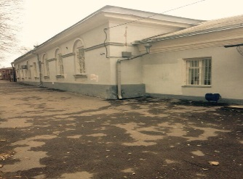 Бал проходил в клубе Коммерческого собрания, основанный в 1812 году. Находился этот клуб в доме по Мечниковскому переулку № 10. Именно в этом невзрачном крошечном здании проходил блистательный бал в честь императора. Оно и станет следующим пунктом нашего маршрута. На бал генерал-губернатор Воронцов, не особенно жаловавший Таганрог и, конечно, недовольный выбором императора, не нашел нужным явиться в бальном платье. Воронцов, по-видимому, решил, что бальный костюм для Таганрогской публики слишком много чести. Но император, высоко оценив бал, дал понять генерал-губернатору, что в ботфортах являться на бал не прилично.
Следующим пунктом нашего маршрута станет резиденция императора, дом в котором Александр I останавливался и в первое свое посещение Таганрога, находящийся на ул.Греческой,40.
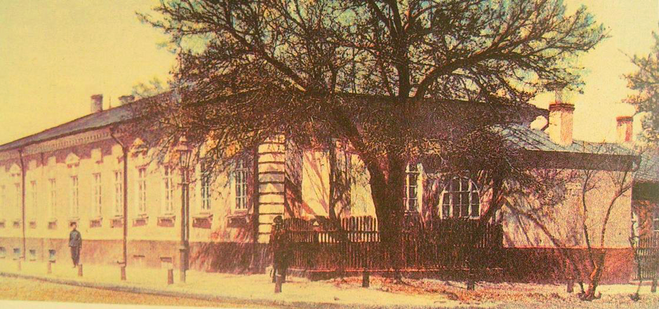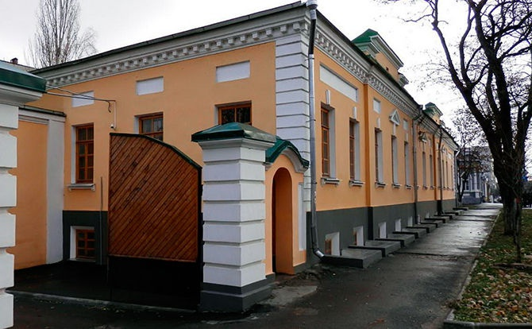

Дом, в котором поселился Александр I, был каменным, построен в 1810 году. В 1816 году куплен градоначальником Н. Папковым и капитально перестроен, затем продан городу для квартиры градоначальника. Но в истории города он так и остался под названием дома Папкова или как Александровский дворец.
Половину, которую занимал император, составляли две комнаты с другой стороны приемного зала. В угловой был кабинет со спальней, а другая – уборная. Одно окно, которое выходило во двор, и было полукруглым. Дом был обставлен очень просто, без всякой роскоши. Порядок в комнатах по приезде государь устанавливал сам. Александр I лично расставлял простые стулья и небольшие липовые шкафы для библиотеки и даже собственноручно вбивал гвозди и вешал картины. Вообще, Александр Павлович никогда не любил роскоши и внешнего этикета, это ему, похоже, досталось от отца Павла I. Гардеробная была в подвальном помещении.
Можно сказать, что пребывание Александра I, было использовано во благо города: были отремонтированы спуски к морю, дом презрения бедных; городской сад обнесен оградой. Вообще городскому саду император уделил большое внимание. (в данный момент пак Горького) Это место и станет следующим пунктом нашего маршрута, мы пройдем по пути, которому Александр I следовал каждое утро, прогуливаясь от своей резиденции к городскому саду, в котором он так любил сиживать. 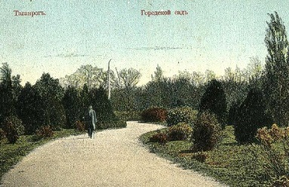
2 (14) апреля 1806 года по ходатайству таганрогского градоначальника барона Б. Кампенгаузена было получено разрешение на устройство в городе Аптечного сада. Это было вызвано большой потребностью в лекарственных растениях. Приходившие в таганрогский порт иностранные и каботажные суда неоднократно завозили в город заразные заболевания.

План сада был составлен землемером Шаржинским, главным распорядителем по устройству стал доктор Писчеков (начальник карантина). Для земляных работ использовались арестанты местной тюрьмы. Из лекарственных растений посадили мяту, цикорий, бузину, щавель, чабрец, ромашку и др. Первым садовником стал грек М. Ласкараки. Климат и земля оказались столь благодатными, что сад быстро разросся, давал хороший урожай. Он стал лучшим городским садом Новороссийского края. В 1817 году были устроены беседки, кирпичная галерея, установлены садовые скамьи. Старая ротонда существовала еще в 1930-е годы, теперь примерно на ее месте установлен Вечный огонь в память погибших в Великую Отечественную войну.
Ко времени пребывания в Таганроге императора Александра I (осень 1825 года) сад уже переставлял собой живописный уголок. Царь любил приходить сюда и сидеть вблизи обрыва, любуясь Таганрогским заливом. С целью расширения территории сада он прикупил несколько соседних дачных участков, выписал квалифицированного садовника, а также распорядился выдавать ежегодную субсидию из казны на содержание сада. После чего бывшее название «Аптечный» сменилось на «Казенный сад».
В 1835 году зародился в Таганроге проект по формированию площади, названной в честь императора Александра I. Эта площадь и станет четвертым пунктом нашего маршрута.
Александровская площадь - имела форму удлиненного овала. Ее территория включала (в современном понимание) Красную площадь с Чеховским сквером, Центральный рынок и участок за Гоголевским переулком до полукруга. Устройство площади на продолжение оси симметрии мыса вблизи въезда в город, предполагалось еще по проекту 1808 года. Александровская площадь стала главной торговой площадью города («Новый базар»), но долгие годы отличалась крайней неблагоустроенностью. Зато с боковых сторон Александровская площадь застроилась добротными особняками (ныне Чехова №119,121, 129. 131). Особенно величественным было здание Мариинской женской гимназии (Чехова 104). В 1923 году Александровская площадь была переименована в Красную площадь. В настоящее время от нее остался не большой участок.
Юго-восточная сторона Александровской площади стала парадной благодаря сооружению здесь Александровский торговых рядов, они то и станут следующим пунктом нашей экскурсии.
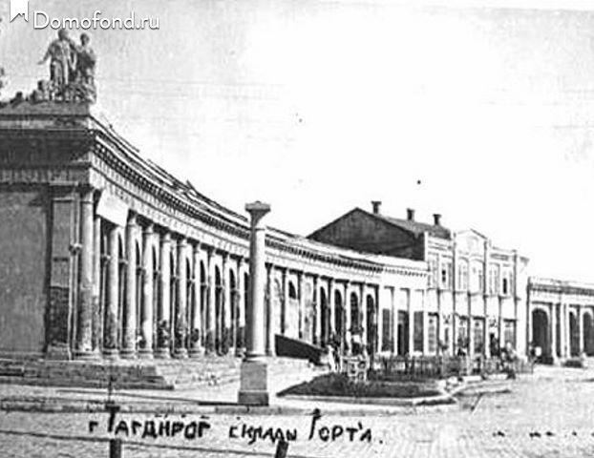Александровские торговые ряды (Гостиный двор) – памятник архитектуры XIX века. Строительство велось в 1840-60-е годы, автор проекта – архитектор М.А. Кампиони. Первоначально состояли из двух одинаковых одноэтажных корпусов, полукружьем окаймляющих Александровскую площадь, но рассеченной выходящей сюда улицей, (ныне Чехова). Вогнутые фасады зданий представляли собой сплошные высокие галереи-аркады со строгими дорическими колоннами. В глубине проемов между колоннами находились помещения лавок с входной дверью и двумя окнами. Задняя дверь вела в обширный двор. В высоком цоколе были входы в глубокие подвалы. Сплошная линия ступеней галереи и массивный антаблемент, венчающий здание, подчеркивали единство всего ансамбля. Со стороны сооружение выглядело скорее как античный храм, а не торговый центр. Крайнюю справа лавку у Соборного (Красного) переулка в 1874-76 гг. арендовал отец А.П.Чехова. Здесь же были магазины его дяди И.И.Лободы. Поскольку часть помещений пустовала, торговлю сосредоточили именно в этой половине Александровских торговых рядов, а другую распродали под жилье. В 1911 году целостность правой галереи была разрушена постройкой в ней двухэтажного здания под магазин кожтоваров (Чехова,98). В 1921 году как раз над бывшей лавкой П.Е.Чехова была установлена скульптурная группа, символизирующая союз рабочих и крестьян. Она снята во время ремонта здания в 1966 году. В годы войны сооружение пострадало от попавшей в него бомбы, многие проемы были заложены кирпичом. Уцелевшие помещения (в основном подвалы) используются до сих пор.
Далее мы предлагаем пройти к памятнику Александру I. Он был сооружен с целью, увековечить воспоминания о пребывание и кончине императора в нашем городе. Место для установки памятники – напротив греческого монастыря – было указано сомой Елизаветой Алексеевной, вдовой императора. Большая часть денег на сооружение монумента была пожертвована членами Императорского Дома Романовых, остальная сума собрана жителями Таганрога.
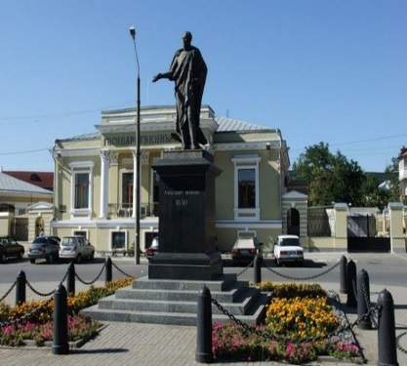
Автором скульптурной части памятника стал выдающийся скульптор, ректор Петербургской Академии Художеств И.П. Мартос. Архитектурная часть выполнена по проекту известного зодчего А.И. Мельникова. В 1837 году монумент обнесли чугунными тумбами с тяжелыми цепями, а в 1888 вокруг был разбит сквер, огражденный железной кованой решеткой. Памятник уничтожен в 1920-е годы.
И как завершающий пункт нашей экскурсии мы предлагаем нашему туристу зал посвященный Александру I в историко-краеведческом музее города Таганрога, находящегося на ул. Фрунзе 41.
В зале представлены подлинные объекты периода правления Александра I, его личные вещи. Так же здесь мы можем увидеть скульптуру императора работы И.П. Мартоса.

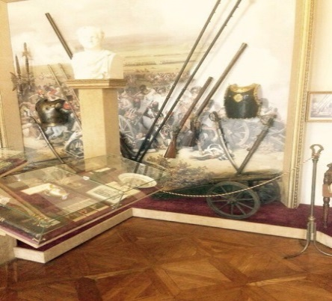

Заключение.
В данном проекте мы показали, что наша экскурсия актуальна в связи со значимостью императора Александра I для Таганрога. Обладает новизной так как, данный маршрут еще не использовали экскурсоводы нашего города.
Тематическая экскурсия «Александр I и Таганрог», отвечает поставленной задаче повышения культурного и образовательного уровня у экскурсантов, воспитывает желание сохранять и беречь культурное наследие Таганрога, привлекает большой интерес к культуре и истории родного города.
Данную экскурсию можно применять во внеурочной деятельности в нашем классе. Нам кажется, что содержание нашей работы будет интересно и полезно для наших одноклассников. Так же данная экскурсия может быть актуальна на уроках краеведения и на классных часах.

Список использованной литературы.
1.Богданович М.И. История царствования императора Александра I и Россия в его время. СПб, 1896.
2.Бровкович Д.А. Иноземцев Г.А. Таганрог,1948.
3.Таганрог, или подробное описание болезни и кончины императора Александра I. М., 1828.
4.Энциклопедия Таганрог. Таганрог, 1998.
5.Коноплева Е.П., Цымбал А.А. Таганрог в эпоху Александра I // Энциклопедия Таганрог – год. С. 61-72.

